二十四节气话养生丨大雪至，减咸增苦、温补藏阳
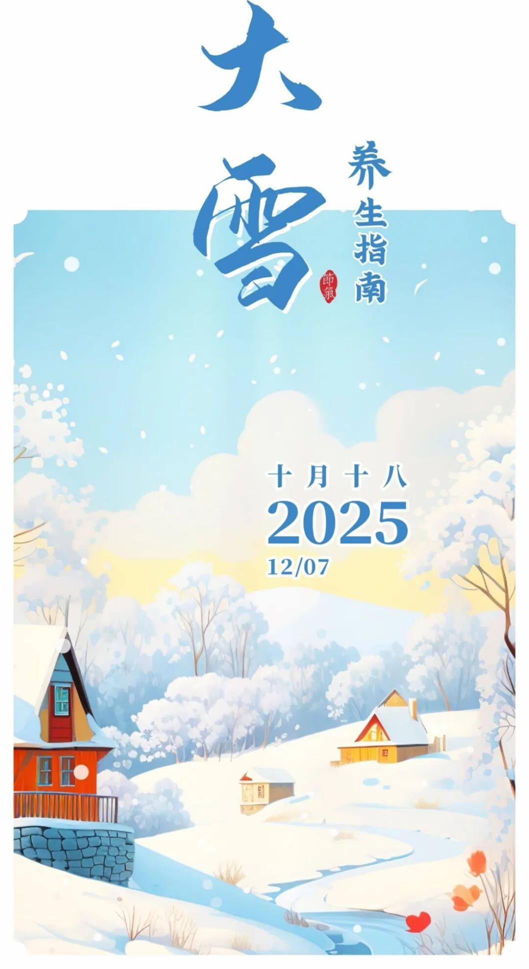
大雪，是二十四节气中的第二十一个节气，也是冬季的第三个节气，标志着仲冬时节正式开始。
《月令七十二候集解》说：“大雪，十一月节，至此而雪盛也。”古人把这个节气命名为“大雪”，是因为“雪”是寒冷的产物，代表寒冷天气，这节气的特点是气温显著下降、下雨或下雪。
大雪是“进补”的好时节，素有“冬天进补，开春打虎”的说法。冬令进补能提高人体的免疫功能，促进新陈代谢，使畏寒的现象得到改善。
大雪时节宜“早卧晚起”，早睡以养阳气，迟起以固阴精。
人们最佳的作息时间应是晚上10点至第二天早上6点，冬季的早睡晚起，也可在此基础上适当微调。
大雪节气天气寒冷，关节附近多为肌腱、韧带等血管分布较少的组织，且四肢常暴露在外，易散失温度，导致血液循环变差、关节僵硬，进而引发疼痛。因此，关节炎患者在寒冬需加强保暖。冬季临睡前用温水泡脚，能活血通络、养护关节，还有安神促眠的作用。
冬天阳气潜伏，阴气盛极，饮食总原则是：减咸增苦，饮食宜温，重在补肾。冬天寒气内应肾，根据五味归五脏的理论，咸味入肾，冬季如果吃得过咸会使肾气更旺，这可能会使心、脾力量减弱，影响人体健康。
因此，在冬天里，要少吃咸味食品，多吃些苦味食物以益心气，如猪肝、羊肝、大头菜、莴苣、茶等。此外，大雪节气昼夜温差比较大，早晚时间人们会因寒冷而感到不适，日常可多吃温热的食物，早晚喝一碗热粥，更有助于养护阳气。
冬季运动需充分热身，首选慢跑、快走等有氧运动。晨练不宜过早，建议选择日出后8-9点或下午4-5点进行。
遇空气混浊、浓雾天气，避免户外锻炼，可改在室内。锻炼时运动量需由小到大逐步增加，先小跑活动肢体关节，待机体适应后再加大强度，不宜骤然剧烈长跑。
隆冬之际，多喝水可养阴。一般来说，一天中有三杯水尤为关键：第一杯是早晨起床后饮用，可润肠燥；第二杯是下午5点左右饮用，可滋肾阴；第三杯是晚上9点前后饮用，可养心阴。
冬季室内空气若不流通，病毒、细菌的繁殖速度会加快，且容易随空气中的灰尘扩散，进而诱发或加重呼吸道疾病。若感觉室内空气过于干燥，可在暖气上搭一条湿毛巾，也可使用加湿器。
用食指贴耳廓内层，拇指贴耳廓外层，无论耳廓的凹凸部位，相对轻轻捏揉。以捏揉至耳朵轻微发热为宜。可促进耳部血液循环，缓解头痛，预防冻疮。
夹脊穴位于背腰部脊椎两侧，后正中线旁开0.5寸处，可用双手拇指沿脊柱两侧由下往上反复推揉按摩。可调和五脏，防止腰背疾病，亦是儿童保健防病的有效手段。
劳累时可用手指梳头，同时稍加力道点按太阳穴、百会穴等穴位。可以改善头部血液循环，减轻疲劳，舒缓情绪，睡前用此法亦可促进睡眠。
玉米性平偏微寒，能中和排骨的温热之性，避免温补引发燥热；搭配山药可生津润燥，缓解冬季口干、皮肤干燥等不适，让温补更温和，适配多数体质在冬季食用。冬瓜含水量高，能清热利水；海带补碘且润燥，汤品清淡，既能补充水分，又能预防冬季干燥引发的便秘。茼蒿性温，能温脾和胃、散寒；蒜末增香且有轻微驱寒作用，炒制后保留蔬菜脆嫩，能轻度暖身，又不会给肠胃造成负担。南瓜性温味甘，能补中益气、暖胃护胃，且蒸熟后软烂易吸收；百合清心润燥，平衡南瓜的温性。这道菜甜而不腻，可当主食或甜品，既能养护脾胃，又能缓解冬季“内燥”。黑米富含蛋白质、多种维生素及铁、锌等矿物质，燕麦则含有丰富的蛋白质、膳食纤维与B族维生素。二者搭配熬粥，能为人体提供更全面的营养，助力增强免疫力。

